Documento Consolidado de Procesos del P.A. ISI

Alcance y ruta académica
Este documento reúne en un solo lugar los siete trámites académicos del Programa Académico de Ingeniería de Sistemas e Informática (P.A. ISI) de la Facultad de Ingeniería de la Universidad de Huánuco (UDH). Para cada uno resume actores, pasos, requisitos, correos, pagos y plazos, y lo acompaña con un diagrama BPMN.
Tres trámites forman una cadena obligatoria: las Prácticas Pre Profesionales (PPP) son requisito del Grado de Bachiller, y el Grado de Bachiller es requisito de la Fase 7 del Título Profesional. El Título puede obtenerse por tesis o por Trabajo de Suficiencia Profesional, y la PPP puede convalidarse por experiencia laboral. Las dos convalidaciones por traslado (interno y externo) son trámites independientes.
Proceso | Cuándo aplica | Quién decide al final | Resultado
Prácticas Pre Profesionales (Plan 2021) | Cursos de especialidad hasta el 8.º ciclo concluidos | Facultad de Ingeniería | Resolución de aprobación de la PPP
Convalidación de PPP por experiencia laboral | 16 meses o más trabajando en la especialidad | Facultad de Ingeniería | Resolución de aprobación de la PPP
Grado Académico de Bachiller | PPP aprobada y requisitos completos | Consejo de Facultad y Consejo Universitario | Grado de Bachiller
Título Profesional por sustentación de tesis | Curso de Conducta Responsable en Investigación aprobado | Consejo de Facultad | Título Profesional
Título Profesional por Trabajo de Suficiencia Profesional | Bachiller con 2 años de experiencia profesional | Facultad de Ingeniería | Resolución de fecha y hora de sustentación
Convalidación por traslado interno | Cambio de programa dentro de la UDH | Coordinación Académica | Resolución de cursos convalidados
Convalidación por traslado externo | Traslado a otra universidad | Coordinación Académica y universidad de destino | Resolución de cursos convalidados y cursos reconocidos en destino
Fuentes consolidadas: Reglamento de PPP 2021 (Res. N.° 221-2021-CF-FI-UDH, ratificado por Res. N.° 029-2022-R-CU-UDH), Reglamento de titulación del 11 de noviembre de 2025 (Res. N.° 2367-2025-R-CU-UDH), y los flujogramas y guías de Coordinación de cada trámite. Rige el criterio acordado con Coordinación (ver la última sección).

Actores y roles
El estudiante inicia todos los trámites; las demás instancias verifican, evalúan o resuelven según el proceso.
Actor | Rol | Procesos donde interviene
Estudiante / bachiller | Inicia los trámites en Login UDH, paga, reúne y envía los requisitos, sustenta | Todos
P.A. de Ingeniería de Sistemas e Informática (secretaría) | Recibe expedientes, verifica requisitos, deriva y eleva; atiende por oficio | PPP, Título
Comisión de PPP | Revisa y aprueba el Plan, designa al Asesor–Supervisor, evalúa el informe y toma la sustentación | PPP
Asesor–Supervisor (docente) | Acompaña la práctica, eleva la Ficha de avances (Anexo 10) y la Ficha de supervisión (Anexo 07) | PPP
Entidad receptora | Acepta al practicante, evalúa (Anexo 06) y emite la constancia de PPP | PPP
Facultad de Ingeniería (Decanato) | Emite la carta de presentación, designa asesores y jurados, emite resoluciones | PPP, Título
Comisión de Grados | Arma el expediente digital y lo evalúa con los requisitos completos | Bachiller
Oficinas correspondientes | Atienden cada requisito generado automáticamente por la plataforma | Bachiller, Título
Consejo de Facultad | Aprueba grados y títulos; sesiona al inicio (primera semana) de cada mes | Bachiller, Título
Consejo Universitario | Instancia final del Grado de Bachiller | Bachiller
Asesor técnico, asesor metodológico y jurados | Dan conformidad al proyecto e informe, revisan, aprueban la pre sustentación | Título
Oficina de Repositorio | Gestiona la constancia de inscripción al Repositorio Institucional | Título
Oficina de Admisión | Emite la Constancia de Ingreso | Convalidaciones
Secretaría de Coordinación Académica | Recibe la documentación física | Convalidaciones
Coordinación Académica | Evalúa cursos y sílabos y emite la Resolución de Cursos Convalidados | Convalidaciones
Universidad de destino | Compara los cursos con su malla y decide cuáles reconoce | Convalidación externa

Procesos paso a paso
Cada proceso indica sus condiciones, sus pasos en orden y lo que entrega al final. Correos, pagos y plazos de todos los procesos están reunidos también en la sección de datos clave.

1. Prácticas Pre Profesionales (PPP) — Plan 2021
La PPP es obligatoria y sin exoneración: son 600 horas efectivas en cuatro etapas, y cada etapa se envía a un correo distinto.
Condiciones para iniciar:
- Haber concluido todos los cursos de especialidad hasta el octavo ciclo (Art. 15).
- Horario de prácticas que no se superponga con el de clases (Art. 15).
- Entidad pública o privada del rubro, con un Ingeniero de Sistemas o carrera afín que supervise (Arts. 4 y 6).
- Áreas válidas: desarrollo de sistemas; infraestructura, redes y comunicaciones; seguridad y auditoría; gestión de TIC; gestión de proyectos (Art. 14).
Etapa | Qué hace el estudiante | Envía a | Pago / anexos | Plazo | Salida
1. Carta de presentación | Obtiene la carta de aceptación de la entidad, elabora la carta de compromiso, solicita el trámite en el sistema y paga | secretaria.fac.ing@udh.edu.pe | S/ 5.00 · Anexos 02 y 03 | — | Carta de presentación de la Facultad en el correo institucional
2. Plan de PPP | Presenta la carta a la entidad, elabora el Plan y solicita «Aprobación de Plan de PPP» | comision.practicas.isi@udh.edu.pe | Anexo 04 | 15 días calendario desde el inicio de la práctica; 7 días hábiles para subsanar | Plan aprobado y Asesor–Supervisor designado
3. Ejecución | Cumple las 600 horas y registra asistencia firmada y sellada | — | Anexo 10 (avances) · Anexo 07 (supervisión) | Reuniones mensuales o mínimo 2 | Fichas elevadas a la Comisión
4. Informe final y sustentación | Reúne el expediente en PDF, solicita «Aprobación del informe final de PPP» y sustenta | secretaria.sistemas.hco@udh.edu.pe | Anexos 05, 06 y 07 | 20 días hábiles tras concluir; 10 días hábiles para subsanar | Resolución de aprobación de la Facultad
Expediente del informe final (todo en PDF):
- ☐ Constancia de PPP de la empresa (fecha de inicio, término y labores)
- ☐ Ficha de evaluación del jefe de área (Anexo 06)
- ☐ Informe de PPP según la estructura del Anexo 05
- ☐ Ficha de supervisión firmada y sellada por el Asesor–Supervisor (Anexo 07)
- ☐ Formato de asistencia firmado y sellado por la entidad
- ☐ Constancia de inscripción en Seguimiento del Graduado
La sustentación es obligatoria y pública. La aprobación exige el informe del Asesor–Supervisor, la evaluación de la Comisión y la constancia de sustentación (Art. 26).
Causales de anulación (Art. 40): incumplir el reglamento; documento falsificado o informe plagiado; 3 faltas consecutivas o 5 alternadas sin justificar; no estar en el centro de prácticas durante la supervisión; informe de desaprobación del tutor o del supervisor. No subsanar a tiempo también anula la práctica; el reinicio es en 30 días calendario en otra entidad.
Convalidación por experiencia laboral: quien ya trabajó en la especialidad puede convalidar la PPP en lugar de ejecutarla; el proceso se detalla en la sección 7.

2. Grado Académico de Bachiller (trámite virtual)
El estudiante completa cuatro tareas en la plataforma y por correo; luego la Comisión evalúa y el expediente pasa al Consejo de Facultad, que sesiona al inicio de cada mes, y al Consejo Universitario.
- Ingreso a la plataforma: en Trámite de Grados y Títulos, elegir «Optar el Grado Académico de Bachiller».
- Fotos: subir al sistema una foto tamaño pasaporte, fondo blanco y vestimenta formal; entregar además 2 fotos físicas de 4 cm × 5 cm en la oficina de Ingeniería de Sistemas e Informática.
- Correo: enviar el DNI ampliado vigente y la foto a ana.trujillo@udh.edu.pe con el asunto «DNI- FOTO para Bachiller».
- Verificación: en Académico → Consulta Registro de Grados y Títulos, revisar que cada oficina haya atendido los requisitos generados automáticamente. Si una oficina envía un documento al correo del estudiante, reenviarlo al correo de la Comisión.
- Expediente y evaluación: la Comisión arma el expediente digital, lo evalúa con los requisitos completos y lo envía al siguiente Consejo de Facultad.
- Consejo Universitario: tras la aprobación del Consejo de Facultad, el trámite pasa al Consejo Universitario.
Durante todo el trámite hay que revisar la cuenta institucional (por ejemplo, 20140505321@udh.edu.pe) y el estado en trámite documentario.

3. Título Profesional por sustentación de tesis
Son 9 fases encadenadas: cada una se genera en Login UDH y sus requisitos se envían a secretaria.sistemas.hco@udh.edu.pe (fases 1 a 8), y casi todas piden la resolución de la fase anterior. Antes de la Fase 1 hay que aprobar el curso de Conducta Responsable en Investigación (tucoach.udh.edu.pe/cursos).
Fase | Trámite en Login | Requisitos principales | Plazo / condición
1 | DESIG. DE DOCENTE ASESOR TECNICO PARA LA TESIS | Carta de aceptación del asesor técnico; constancia del curso de Conducta Responsable; compromiso de honor si la tesis es en pareja | Trámite de 1 a 4 meses (si no, se anula). Vigencia del asesor: 2 años en cursos de investigación, 1 año si es bachiller
2 | DESIG. DE DOC. OBJETANTE PARA LA REVISION DEL TRAB. DE INV. (TESIS) | Resolución de asesores; informe de conformidad del proyecto de ambos asesores; trabajo de investigación | Conformidad del proyecto: 1 a 4 meses
3 | APROBACION DEL TRABAJO DE INVESTIGACION (TESIS) | Conformidad del jurado objetante; constancia de originalidad (software de similitud, del asesor técnico); resoluciones de objetante y de asesores; tesis en PDF | Dura de 2 a 6 meses
4 | DESIGNACION DE JURADOS REVISORES DEL INFORME FINAL (TESIS) | Conformidad del asesor técnico con instrumento de evaluación; constancia de originalidad del informe; informe final; resolución de aprobación del proyecto | Máximo 30 días y 2 revisiones
5 | APROBACION DEL INFORME FINAL (TESIS) | Informe de aprobación del jurado; informe final; resolución de aprobación del proyecto; resolución de jurados revisores | Subsanar en máximo 30 días; máximo 2 revisiones
6 | PRE SUSTENTACION DEL INFORME DE TESIS | Aprobación del informe final de los tres jurados; resolución de aprobación del proyecto; trabajo de investigación | Si queda observado: subsanar en máximo 15 días y enviar la conformidad del asesor técnico
7 | DECLARAR APTO PARA SUSTENTACION | Aprobación del informe de pre sustentación; informe final; boleta de pago; grado de bachiller; DNI ampliado por ambas caras; declaración de antecedentes penales | Si hubo observaciones en la Fase 6, adjuntar la aprobación del asesor técnico
8 | FECHA Y HORA | Aprobación del informe de pre sustentación; informe final; resolución de aprobación del informe final | Máximo 30 días después de solicitar Declarar apto
9 | OPTAR TITULO PROFESIONAL (MODALIDAD DE SUSTENTACION DE TESIS) | Pago de S/ 5.00; constancia del Repositorio Institucional (requisitos a repositorio@udh.edu.pe); 2 fotos tamaño pasaporte con vestimenta formal en la coordinación | Consejo de Facultad la primera semana de cada mes; entrega del título en unos 2 meses
Las fases 2 a 8 piden «cancelar el monto establecido», pero la guía no indica la cifra. Para entrar a Consejo de Facultad, el trámite de la Fase 9 debe estar atendido por todas las áreas. Todo se sigue en Login, en Trámite Seguimiento y en Consulta Registro de Grados y Títulos. Consultas: 952 068 664.

4. Convalidación por traslado interno
El estudiante reúne tres documentos, los entrega en la Secretaría de Coordinación Académica, registra la solicitud en Login UDH → Convalidaciones → Interno y recibe la resolución por correo en unos 2 a 3 días hábiles.
- Certificado de Estudios: solicitarlo en Login UDH y pagar S/ 50.00 por ciclo cursado más S/ 5.00 de trámite.
- Constancia de Ingreso: la emite la Oficina de Admisión en hasta 3 días hábiles.
- Sílabos: solicitar los de los cursos a convalidar, a S/ 1.00 cada uno, sellados y firmados.
- Entrega: llevar a la Secretaría de Coordinación Académica la fotocopia autenticada del certificado (no el original), la constancia y los sílabos.
- Registro: en Login UDH → Convalidaciones, elegir TRASLADO INTERNO y pagar S/ 5.00.
- Evaluación: la Coordinación Académica compara nombre, contenido, créditos y horas de cada asignatura contra la malla curricular.
- Resolución: la Coordinación emite la Resolución de Cursos Convalidados y la envía al correo registrado en la UDH.
Concepto | Costo
Certificado de Estudios | S/ 50.00 por ciclo cursado
Derecho de trámite del certificado | S/ 5.00
Sílabos | S/ 1.00 por sílabo
Solicitud de convalidación | S/ 5.00

5. Convalidación por traslado externo
Es el mismo trámite que el interno, con los mismos documentos, costos y plazos, y cambian dos cosas:
- En Login UDH se elige Convalidaciones → Externo (TRASLADO EXTERNO), no Interno.
- Con la Resolución de Cursos Convalidados, el estudiante continúa ante la universidad de destino, que compara cursos, sílabos, créditos y horas con su propia malla vigente y decide qué cursos reconoce.

6. Título Profesional por Trabajo de Suficiencia Profesional
Es la vía al título para bachilleres con 2 años de experiencia profesional: un prerrequisito y 7 fases en la plataforma. En cada fase la Secretaría del P.A. recibe los requisitos, el Programa Académico emite un oficio y la Facultad emite la resolución.
Prerrequisito: enviar por correo a la Secretaría del P.A. los documentos que acrediten 2 años de experiencia (contratos, boletas, continuidad laboral). La Secretaría confirma la recepción.
Fase | Trámite en la plataforma | Requisitos | Pago | Plazo / condición | Resolución de la Facultad
1 | Designación de docente asesor | Carta de aceptación; constancia del curso de Conducta Responsable de Investigación | S/ 0.00 | — | Designación del docente asesor
2 | Designación de jurados | Informe de conformidad del asesor; resolución del asesor; trabajo en Word | S/ 0.00 | Evaluación en máximo 15 días; subsanar en máximo 2 meses | Designación de jurados
3 | Aprobación del trabajo | Informe de aprobación de jurados; constancia de originalidad; trabajo en PDF | S/ 5.00 | Luego se ejecuta el trabajo: de 2 a 6 meses | Aprobación del trabajo
4 | Designación de jurados para el informe final | Informe final en Word; constancia de originalidad; resolución de aprobación; conformidad del asesor | S/ 5.00 | Subsanar en máximo 2 meses | Designación de jurados
5 | Aprobación del informe final | Informe de aprobación de jurados; constancia de originalidad; informe final en PDF | S/ 5.00 | — | Aprobación del informe final
6 | Declarar apto para sustentación | Grado de bachiller; informe final en Word; DNI; certificado judicial; boleta de pago | S/ 3,212.00 | — | Apto para sustentación
7 | Fecha y hora de sustentación | Resolución de aprobación del informe final en PDF; informe final en Word | S/ 5.00 | — | Fecha y hora de sustentación
El costo total conocido es de S/ 3,232.00, y el 99 % corresponde a la Fase 6. La guía termina en la sustentación y no describe el trámite posterior para optar el título.

7. Convalidación de PPP por experiencia laboral
Es la vía excepcional para quien acredite haber trabajado al menos 16 meses en labores de la especialidad, como nombrado o contratado en una institución pública o privada (Art. 31). Reemplaza la ejecución de la PPP por una evaluación del expediente y una sustentación ante la Comisión.
Expediente (Art. 32):
- ☐ Solicitud al Coordinador del P.A. pidiendo la convalidación (Anexo 08)
- ☐ Constancias de trabajo o contratos originales, con tipo de trabajo, fecha de ingreso y duración
- ☐ Boletas de pago de cada institución donde laboró
- ☐ Ficha de evaluación del jefe, director o representante, con cargo y firma
- ☐ Informe técnico según el esquema del Anexo 09
- ☐ Recibo de pago por derecho de trámite documentario
- El estudiante solicita la convalidación en el sistema UDH y envía el expediente a secretaria.sistemas.hco@udh.edu.pe. El plazo máximo para presentar el informe es de 20 días.
- El P.A. recibe el expediente, verifica que los requisitos estén conformes y lo deriva a la Comisión de PPP.
- La Comisión evalúa el expediente y toma la sustentación (exposición) de la convalidación, que es obligatoria.
- La Comisión aprueba y emite la constancia de aprobación de la PPP.
- El P.A. recibe el informe de la Comisión y eleva el expediente a la Facultad.
- La Facultad de Ingeniería aprueba la convalidación mediante resolución.
El ciclo mínimo no coincide entre las fuentes: el reglamento pide el sexto ciclo concluido y el flujograma nuevo indica VII ciclo (ver puntos pendientes).

Diagramas BPMN
Cada diagrama usa carriles verticales, uno por actor, y el flujo baja de arriba hacia abajo. Círculo fino = inicio, círculo grueso = fin, rectángulo = tarea, rombo con × = decisión exclusiva; la línea gris bajo cada tarea indica su plazo, pago o anexo. Las dos convalidaciones comparten un solo diagrama porque solo difieren en la opción de Login y en el paso final.

Prácticas Pre Profesionales
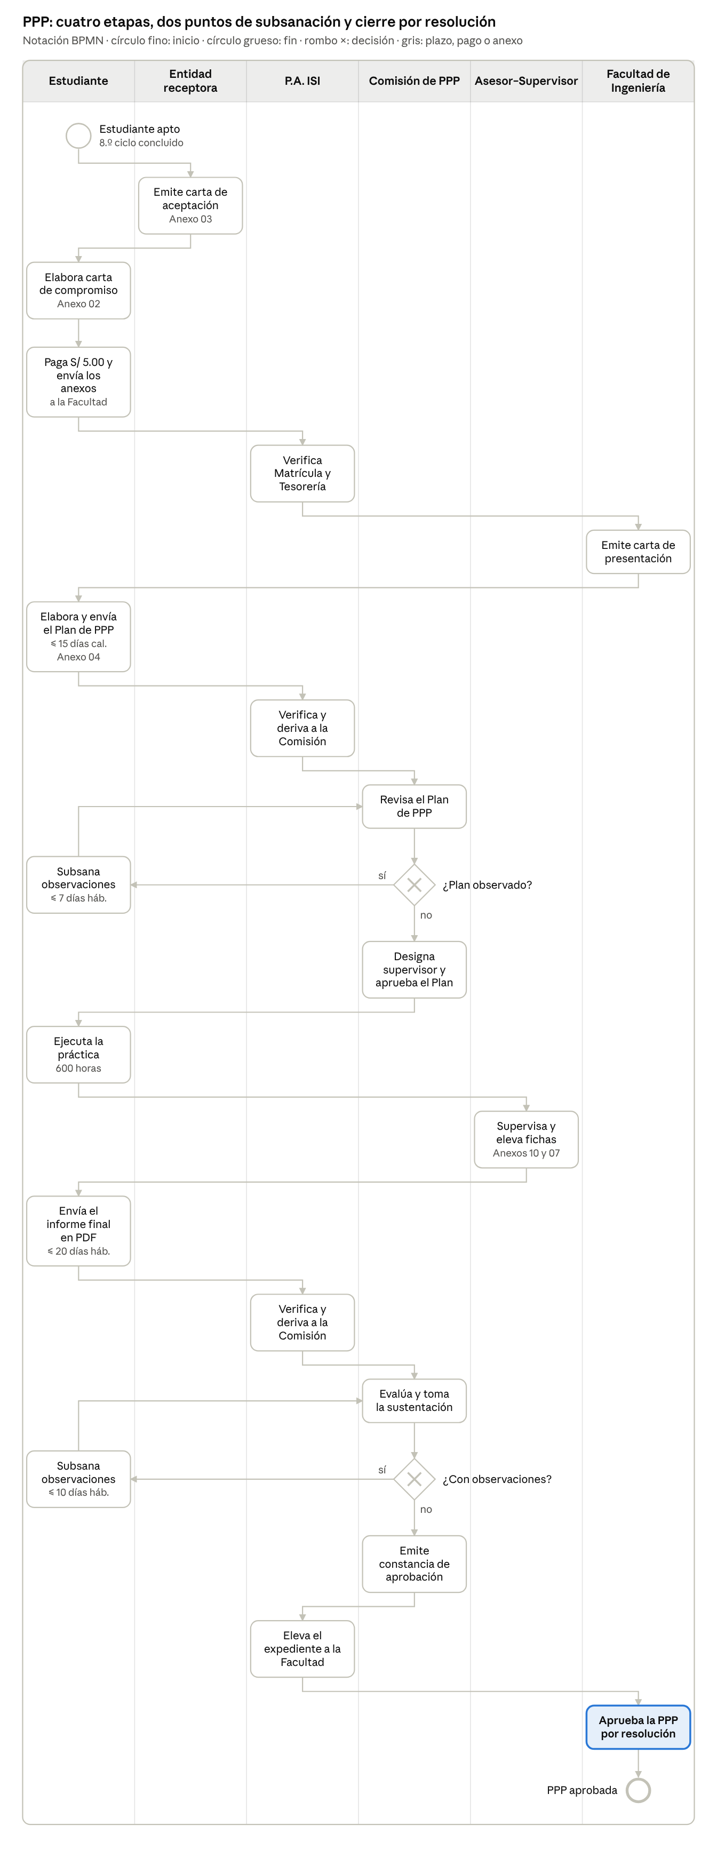
BPMN · Prácticas Pre Profesionales · 6 carriles, 2 decisiones
El Plan y el informe final pueden volver al estudiante para subsanar; si no subsana en 7 o 10 días hábiles, la práctica se anula.

Convalidación de PPP por experiencia laboral
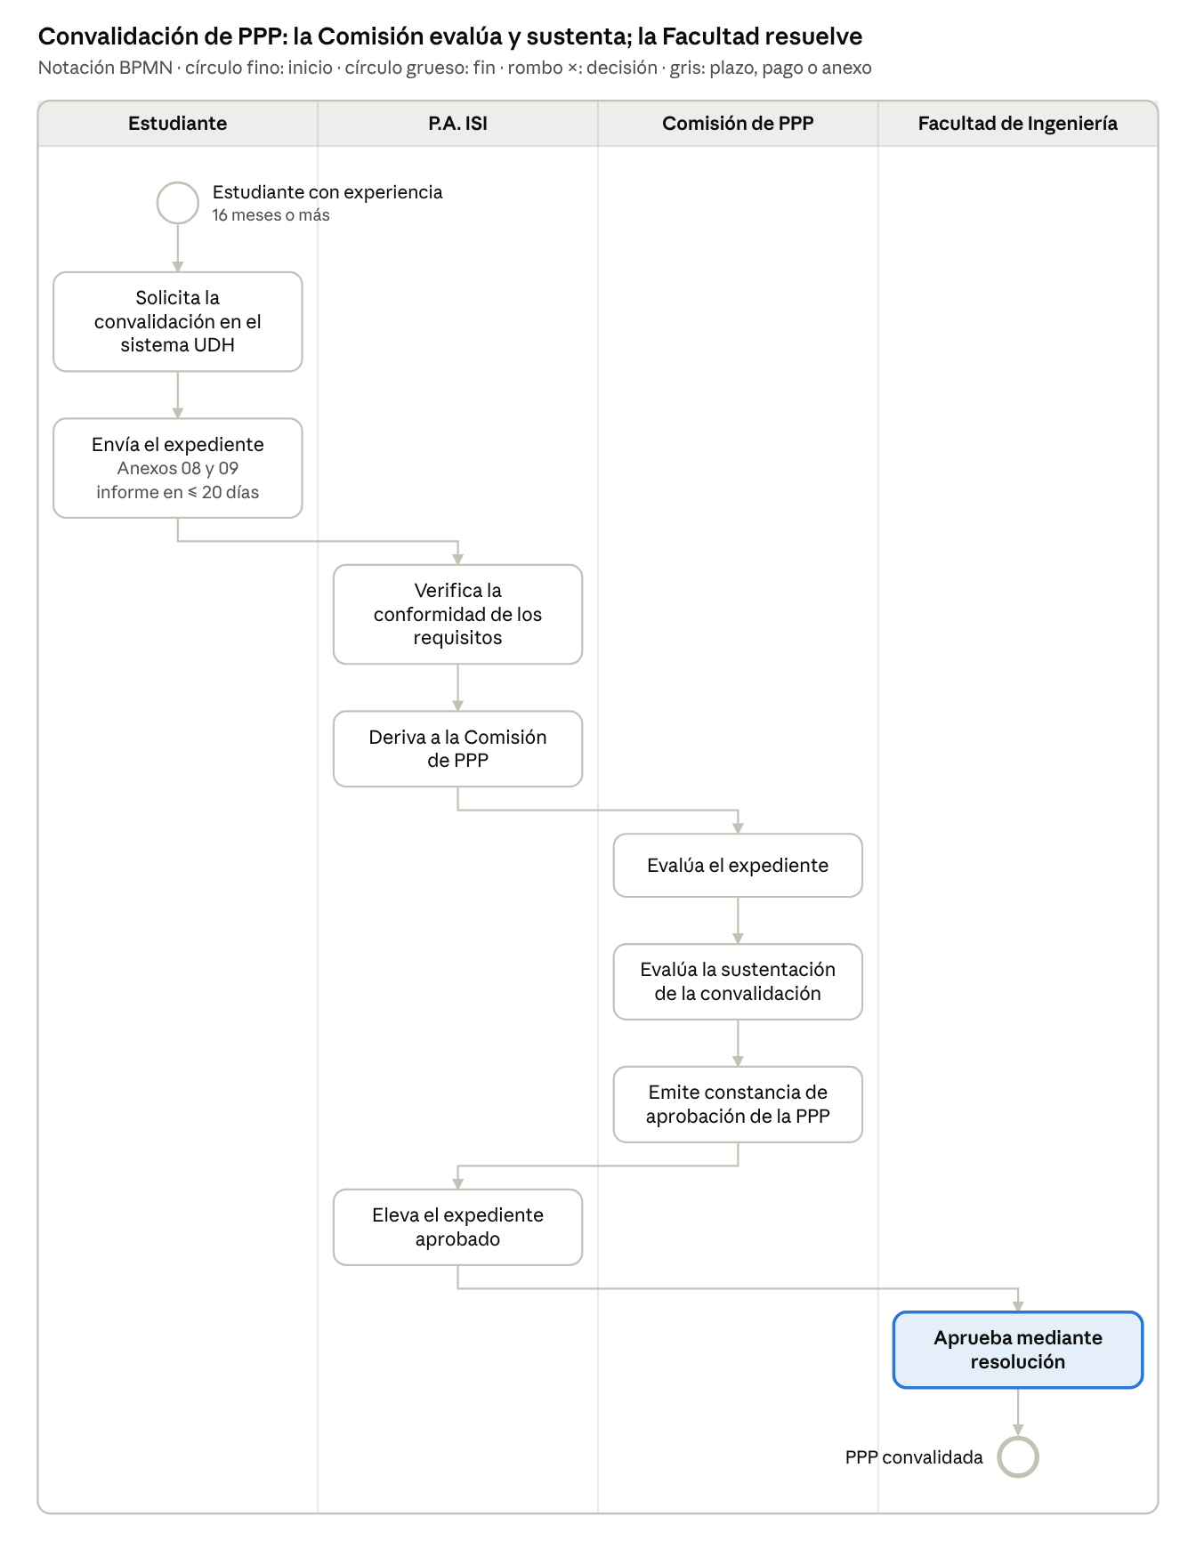
BPMN · Convalidación de PPP por experiencia laboral · 4 carriles
Sigue el mismo cierre que la PPP regular (constancia de la Comisión, elevación del P.A. y resolución de la Facultad), pero sin Plan ni 600 horas de ejecución.

Grado de Bachiller
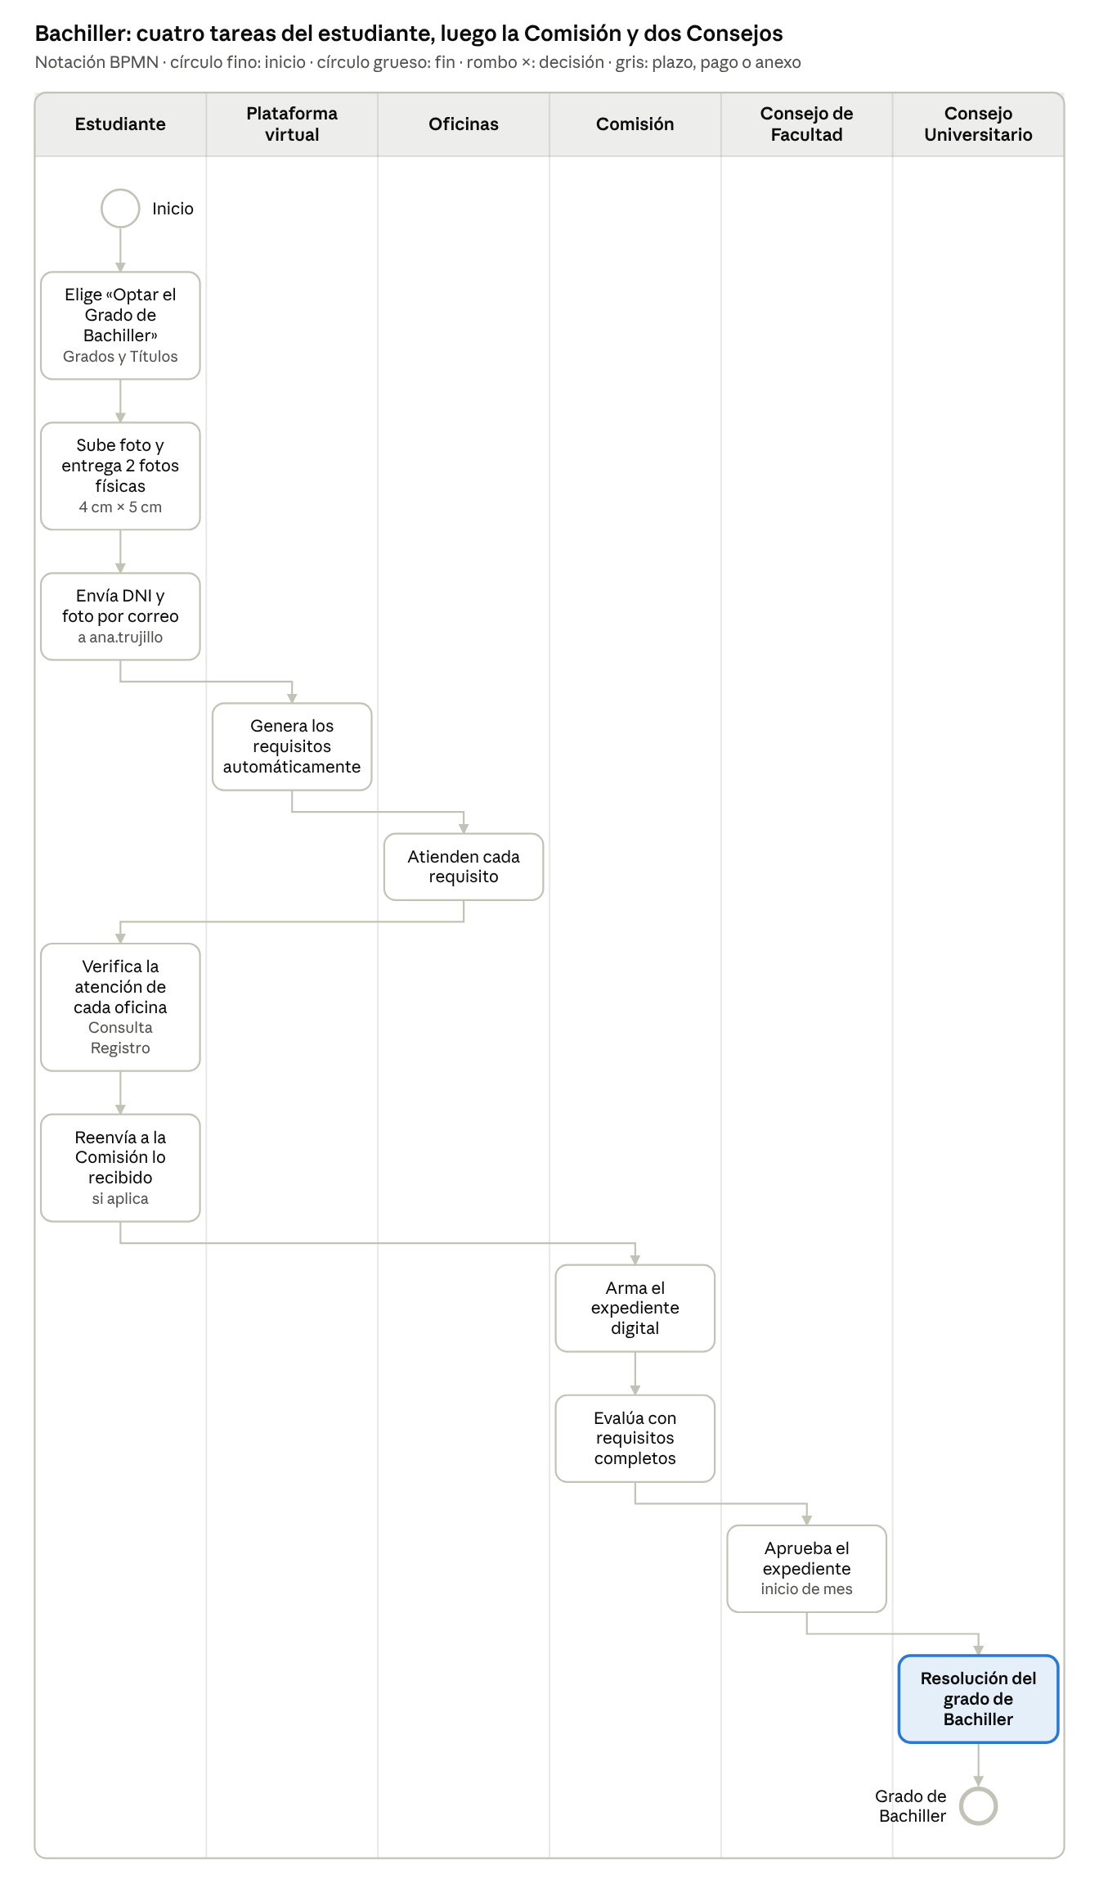
BPMN · Grado de Bachiller · 6 carriles
Todo el trabajo del estudiante ocurre antes de que la Comisión arme el expediente; desde ahí el ritmo lo marca el Consejo de Facultad mensual.

Título Profesional
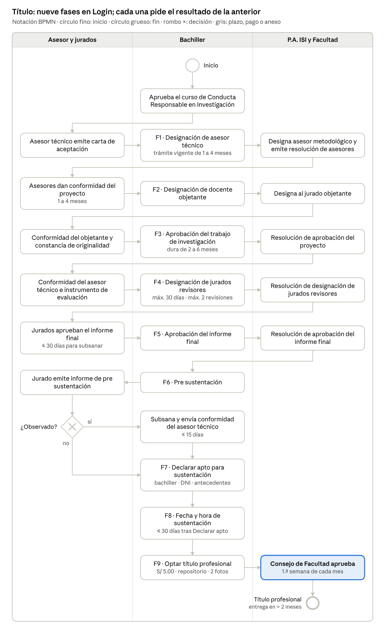
BPMN · Título Profesional · 9 fases, 1 decisión
De la Fase 1 a la 5 se repite el mismo patrón: el asesor o los jurados dan su conformidad, el bachiller genera el trámite y la Facultad emite la resolución que pide la fase siguiente.

Convalidación por traslado interno y externo
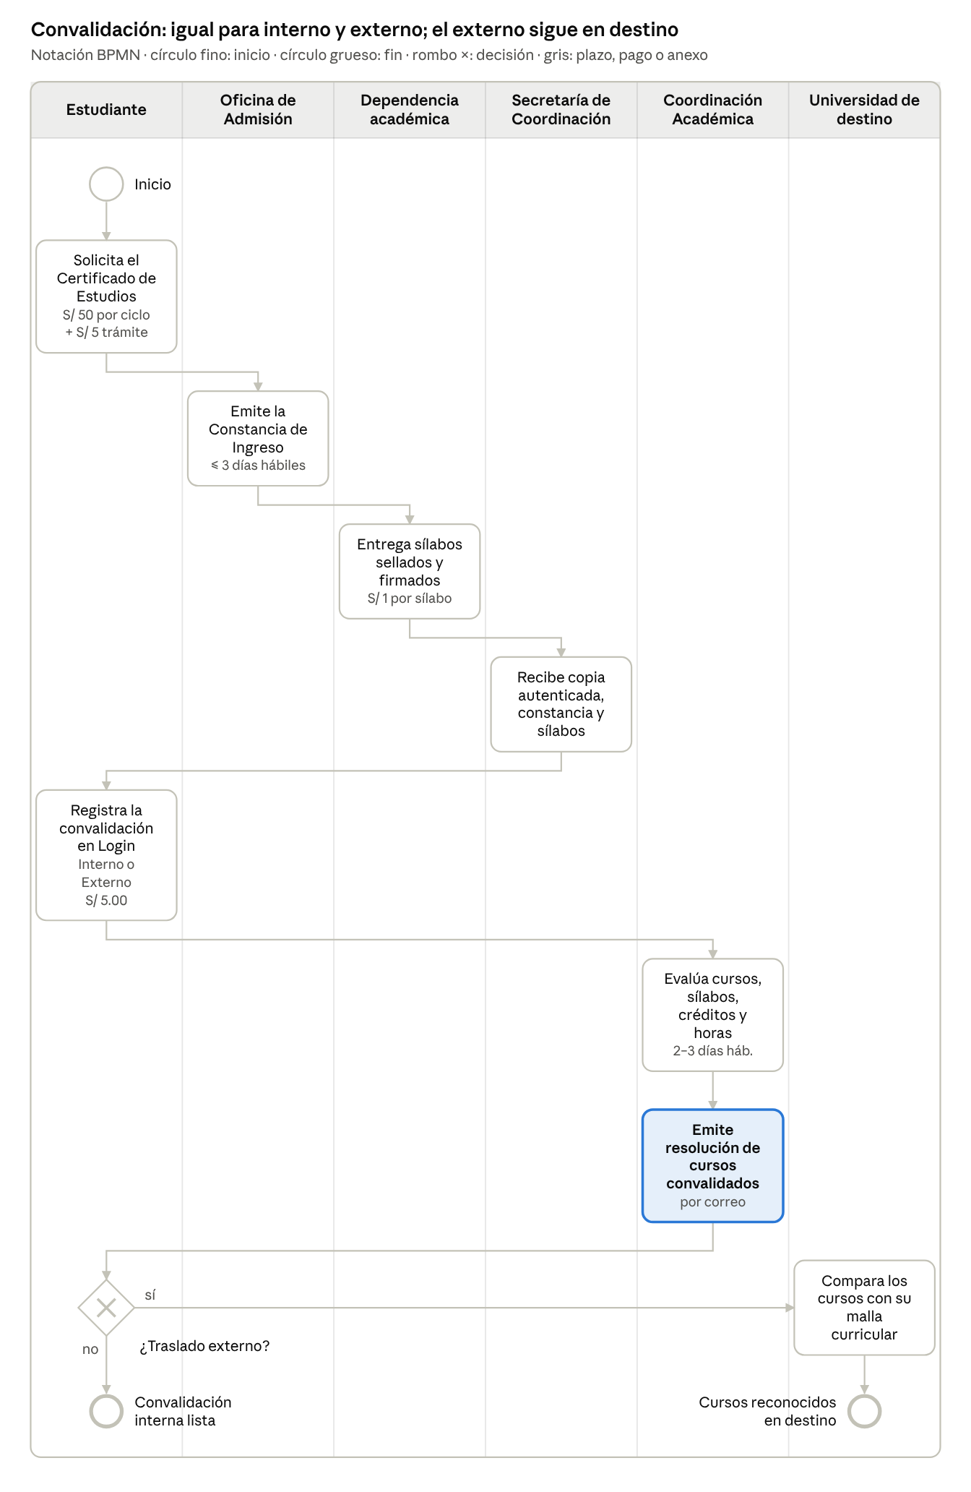
BPMN · Convalidación por traslado interno y externo · 1 decisión
La única bifurcación llega al final: el traslado interno termina con la resolución; el externo continúa ante la universidad de destino.

Título por Trabajo de Suficiencia Profesional
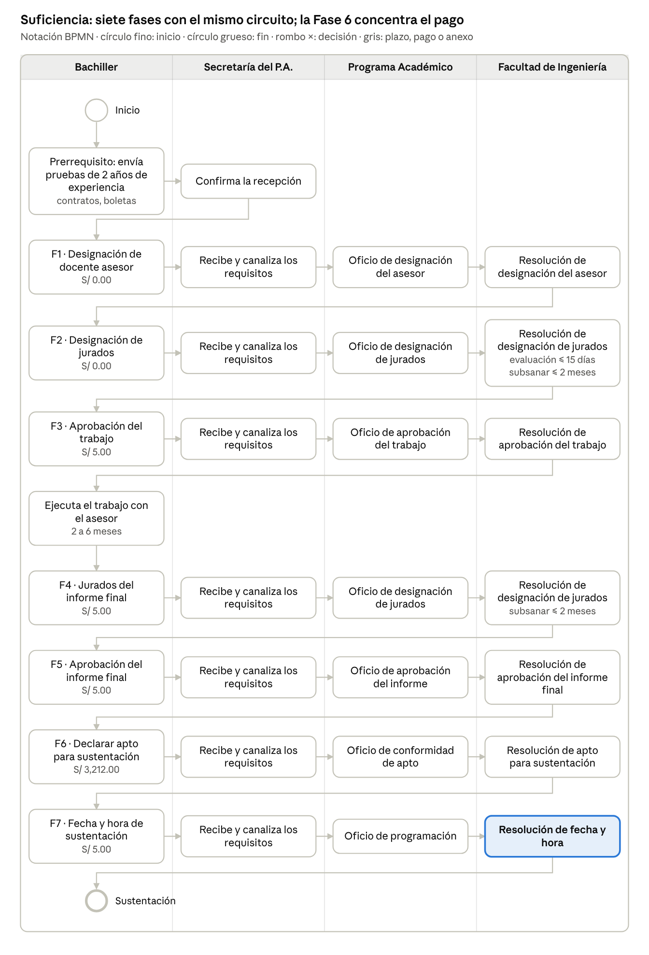
BPMN · Título por Trabajo de Suficiencia Profesional · prerrequisito y 7 fases
Cada fase recorre los mismos cuatro carriles, de la solicitud a la resolución; la única pausa larga es la ejecución del trabajo, de 2 a 6 meses, entre las fases 3 y 4.

Datos clave: correos, pagos y plazos
El error más común es enviar al correo equivocado: en la PPP cambia en cada etapa.
Correos y contactos
Correo / contacto | Proceso | Para qué
secretaria.fac.ing@udh.edu.pe | PPP, etapa 1 | Anexos 02 y 03 para la carta de presentación
comision.practicas.isi@udh.edu.pe | PPP, etapa 2 | Plan de PPP y cartas
secretaria.sistemas.hco@udh.edu.pe | PPP, etapa 4 y convalidación laboral; Título, fases 1 a 8 | Informe final de PPP; requisitos de titulación
ana.trujillo@udh.edu.pe | Bachiller | DNI y foto, asunto «DNI- FOTO para Bachiller»
repositorio@udh.edu.pe | Título, fase 9 | Requisitos del Repositorio Institucional
952 068 664 | Título, fase 9 | Consultas
952069136 · Carretera Central Km 2.5, La Esperanza | P.A. ISI | Teléfono y dirección del programa
Pagos conocidos
Concepto | Proceso | Monto
Carta de presentación | PPP | S/ 5.00
Certificado de Estudios | Convalidaciones por traslado | S/ 50.00 por ciclo + S/ 5.00 de trámite
Sílabo | Convalidaciones por traslado | S/ 1.00 cada uno
Solicitud de convalidación | Convalidaciones por traslado | S/ 5.00
Optar título profesional | Título por tesis, fase 9 | S/ 5.00
Fases 1 y 2 (asesor y jurados) | Título por suficiencia | S/ 0.00
Fases 3, 4, 5 y 7 | Título por suficiencia | S/ 5.00 cada una
Declarar apto para sustentación | Título por suficiencia, fase 6 | S/ 3,212.00
Derecho de trámite documentario | Convalidación de PPP | Monto no indicado
Plazos críticos
Proceso | Hito | Plazo | Si no se cumple
PPP | Presentar el Plan | 15 días calendario desde el inicio | —
PPP | Subsanar el Plan | 7 días hábiles | Se anula; reinicio en 30 días calendario en otra entidad
PPP | Presentar el informe final | 20 días hábiles tras concluir | —
PPP | Subsanar tras la sustentación | 10 días hábiles | Se anula la práctica
Convalidación de PPP | Presentar el informe | Máximo 20 días | —
Bachiller | Consejo de Facultad | Inicio de cada mes | Pasa al mes siguiente
Título por tesis | Fase 1 (asesor) | 1 a 4 meses | Se anula el trámite
Título por tesis | Fase 3 (aprobación de tesis) | 2 a 6 meses | —
Título por tesis | Fases 4 y 5 | Máximo 30 días, máximo 2 revisiones | —
Título por tesis | Subsanar la pre sustentación | Máximo 15 días | —
Título por tesis | Pedir fecha y hora | Máximo 30 días tras Declarar apto | —
Título por tesis | Entrega del título | Unos 2 meses tras el Consejo | —
Título por suficiencia | Prerrequisito | 2 años de experiencia profesional | No se accede a la modalidad
Título por suficiencia | Fase 2: evaluación de jurados | Máximo 15 días | —
Título por suficiencia | Fases 2 y 4: subsanar observaciones | Máximo 2 meses | —
Título por suficiencia | Ejecución del trabajo (tras Fase 3) | 2 a 6 meses | —
Convalidaciones por traslado | Constancia de Ingreso | Hasta 3 días hábiles | —
Convalidaciones por traslado | Evaluación y resolución | 2 a 3 días hábiles | —

Puntos pendientes y criterios adoptados
Las fuentes dejan siete datos sin precisar; conviene confirmarlos con Coordinación antes de publicarlos al estudiante.
- ☐ Bachiller: lista de requisitos que genera la plataforma, pagos y plazos por etapa.
- ☐ Bachiller: dirección del correo de la Comisión.
- ☐ Bachiller: el flujograma termina en el Consejo Universitario; confirmar cómo se entrega la resolución del grado.
- ☐ Título: montos de las fases 2 a 8 y a qué pago corresponde la «boleta de pago» de la Fase 7.
- ☐ Título: requisitos del Repositorio (solo se ven en Trámite Seguimiento) y qué áreas deben atender el trámite antes del Consejo.
- ☐ Título: por qué la Fase 5 da 30 días para subsanar y la Fase 6 solo 15.
- ☐ Título: uso del teléfono 952 068 664, distinto del teléfono del pie de página (952069136).
Pendientes de los dos procesos nuevos:
- ☐ Convalidación de PPP: ciclo mínimo, porque el reglamento (Art. 31) pide el sexto ciclo concluido y el flujograma indica VII ciclo.
- ☐ Convalidación de PPP: desde cuándo corren los 20 días para presentar el informe, y el monto del derecho de trámite.
- ☐ Trabajo de Suficiencia: correo de la Secretaría del P.A. y trámite posterior a la sustentación para optar el título.
- ☐ Trabajo de Suficiencia: confirmar el pago de S/ 3,212.00 de la Fase 6 y si la Fase 7 tiene algún plazo.
Criterios adoptados en la PPP donde reglamento y flujograma discrepan (decididos con Coordinación):
Punto | Reglamento | Flujograma | Criterio
Orden de la carta de aceptación | Después de la carta de presentación (Art. 7) | Requisito previo a la carta de presentación | Flujograma
Plazo del informe final | 20 días hábiles (Art. 28) y 20 días calendario (Art. 38) | 20 días | 20 días hábiles
Formato del informe | Físico anillado + PDF y DOCX (Art. 28) | Solo PDF por correo | Solo PDF
Correos de destino | Correo institucional del P.A. o de la Comisión | Tres correos específicos | Flujograma
Solicitud de practicante (Anexo 01) | La empresa la presenta primero (Art. 7) | No aparece | Omitido
Autorización de la Comisión | Art. 7, inc. 2 | No aparece | Omitido
El Art. 29 del reglamento de PPP remite al Art. 24, pero por su contenido corresponde al Art. 28.

